การจัดการขยะ
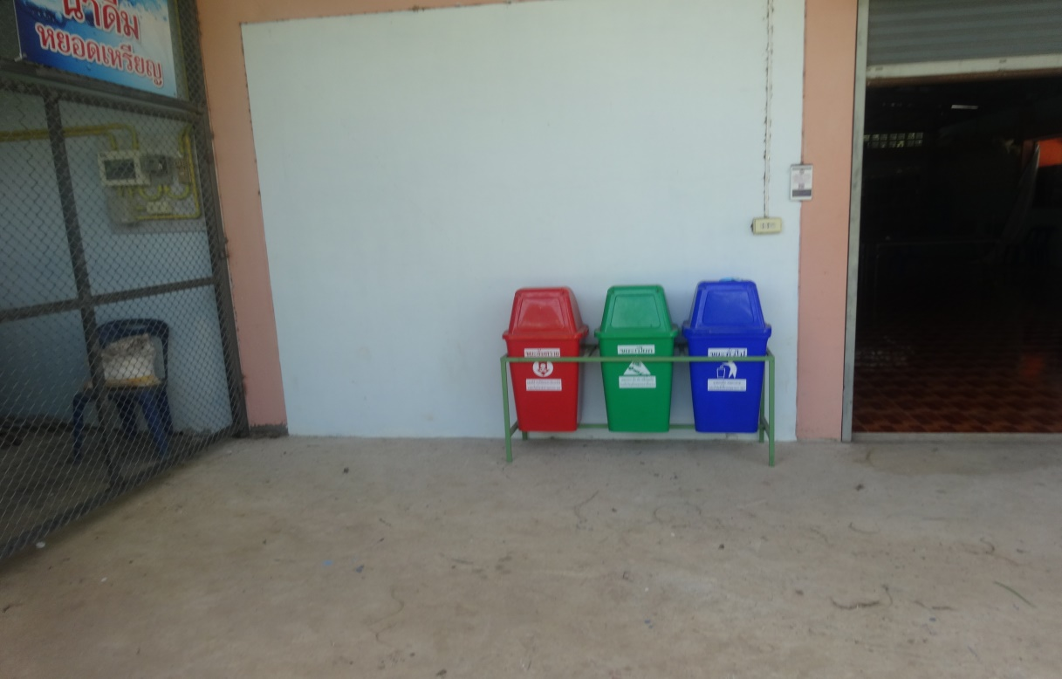
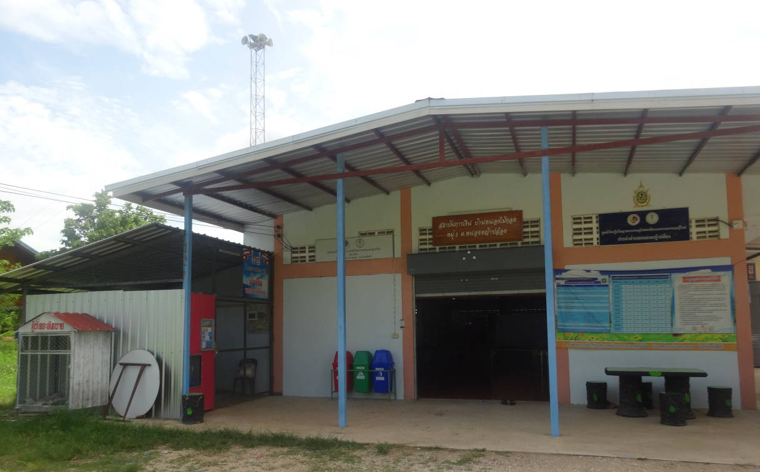
หมู่ที่ 1 บ้านหนองไม้กอง

